Výroba uložení:

V menu „Výroba“ – „Plány výroby“ je možné vídět přehled objednávek výroby. Zde je důležité číslo zakázky, které se zadává do terminálu a také externí číslo (toto má byt Itemnmbr). Pokud objednávka ještě nebyla zpracována(odvedena), tak je značky „S“ prázdné pole. Jakmile se vše přes terminál korektné odešle, tak se u značky „S“ objeví „oranžový button“.

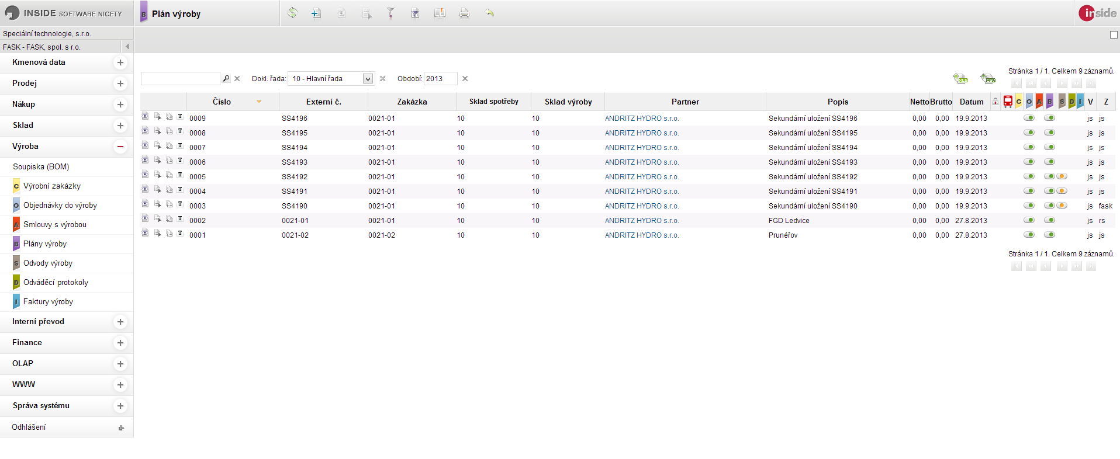
Dále se po odeslání dat do Inside objeví nový odvod Výroby. Externí číslo bude mít číslo palety.
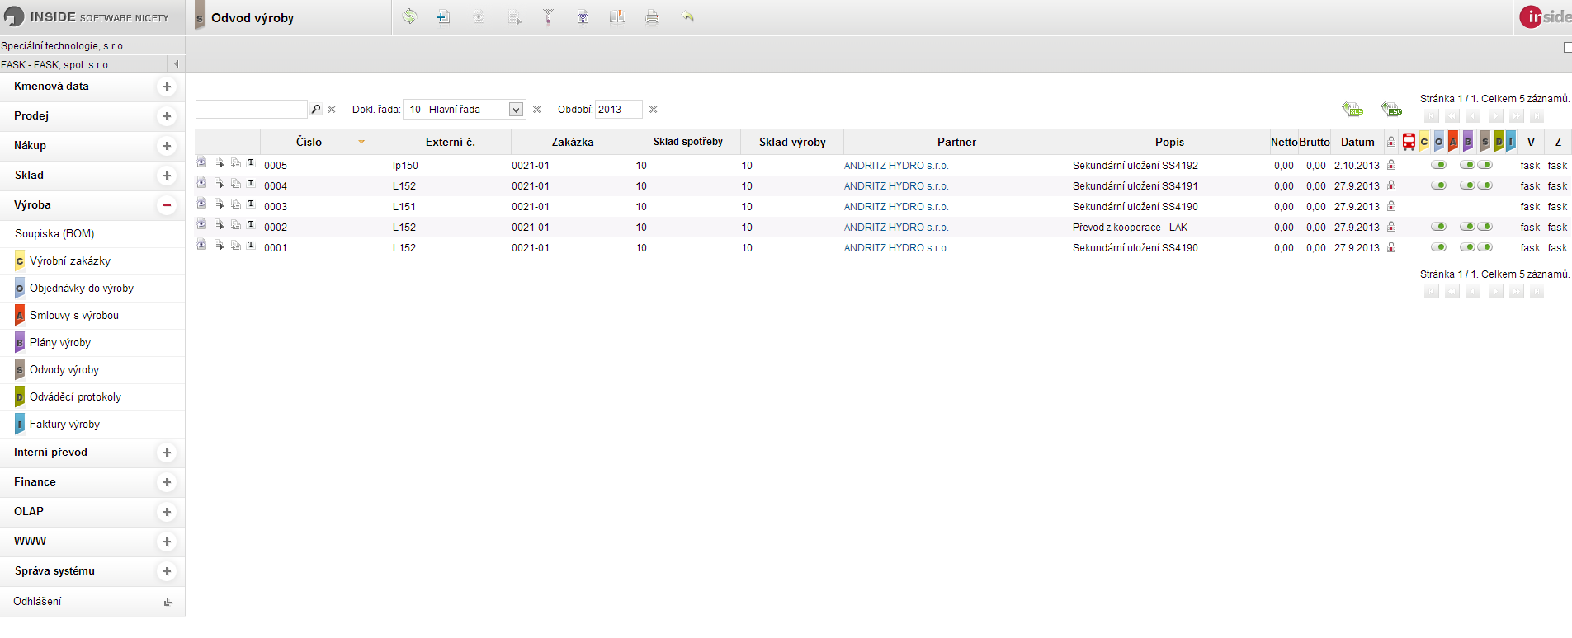

Příjem z kooperace:

V „Odvod výroby“ klikneme na „Filtruj“ a vybereme doklad, který chceme dát do kooperace a následně klikneme na filtruj.
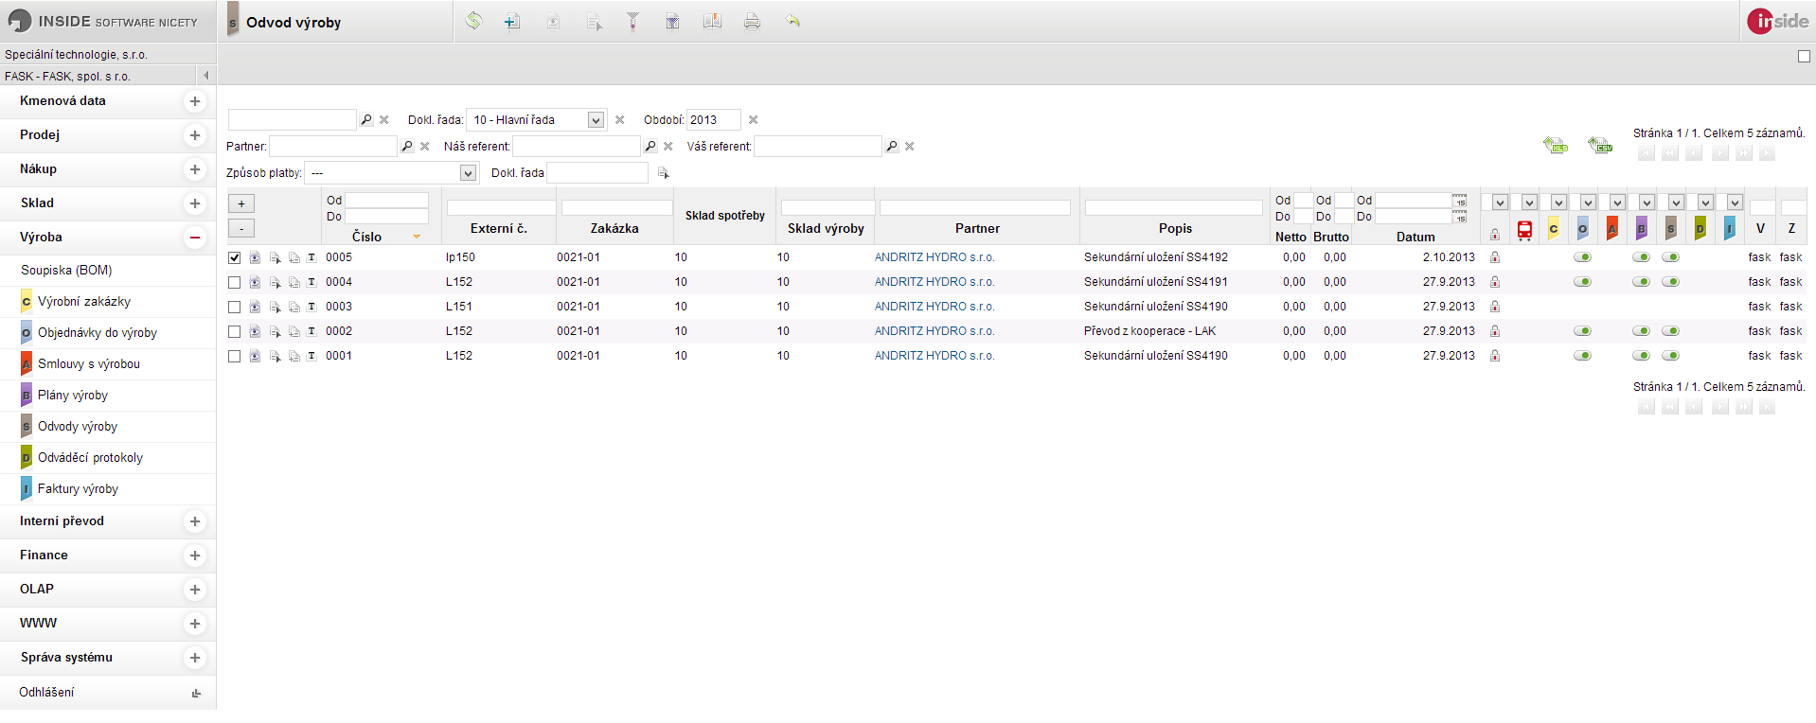
A poté dáme „Nástroje“ - „Převod do kooperace“
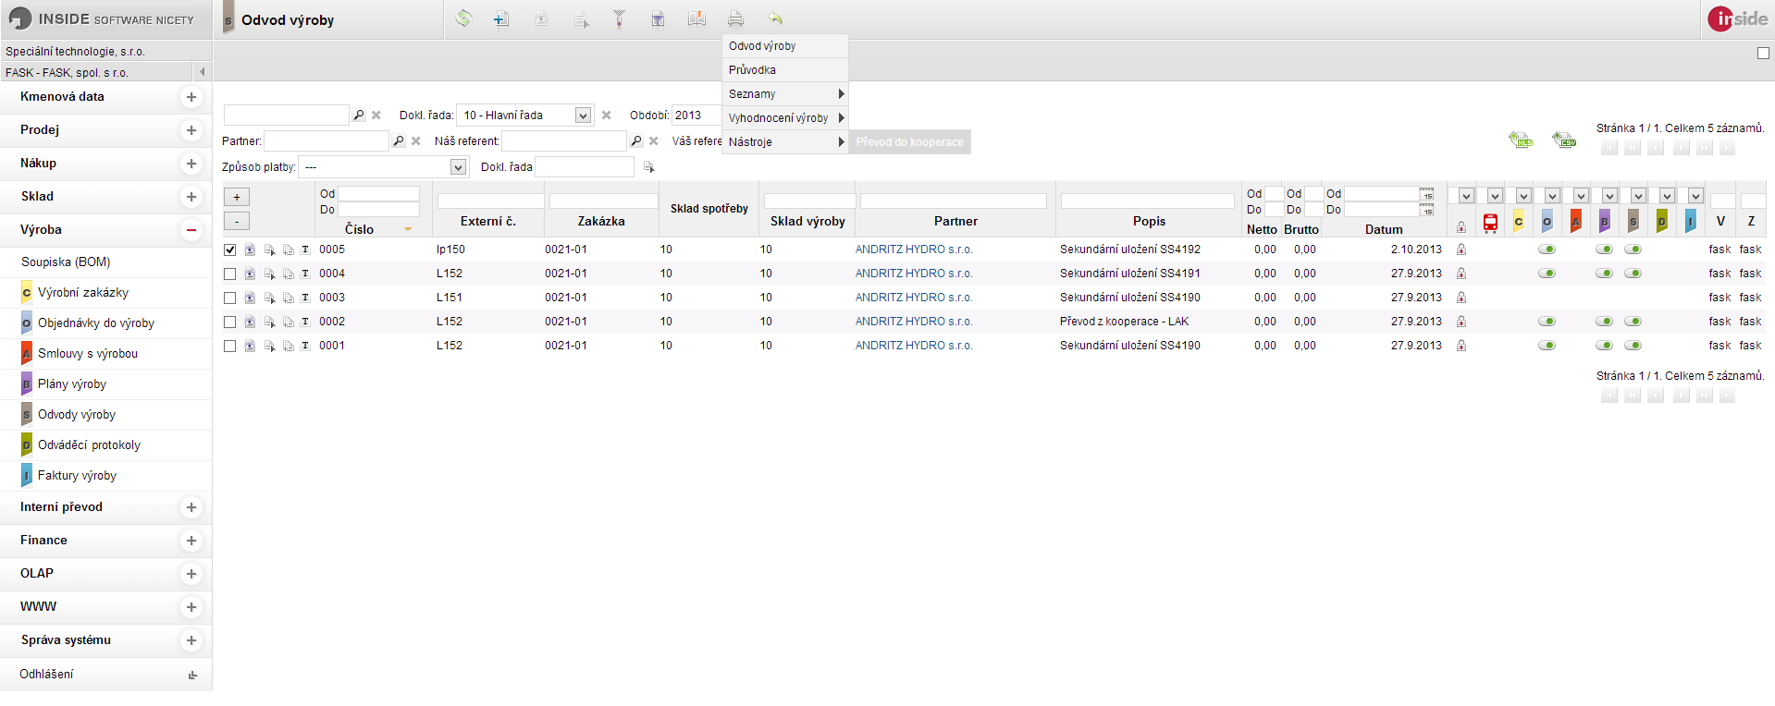
Dále se objeví okno, kde zadáme partnera a stiskneme PDF.
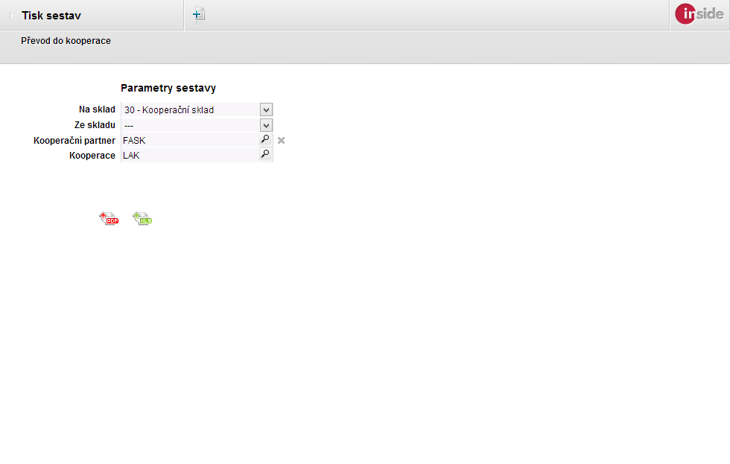
Výsledkem je, že se v nabídce „Interní převod“ – „Převodky“ objevila nová převodka. „Převod do kooperace – LAK“. Jakmile provedeme na terminálu přijem z kooperace, tak se nám objeví nová převodka, kde budou obráceně sklady a popis bude „Převod z kooperace – LAK“.
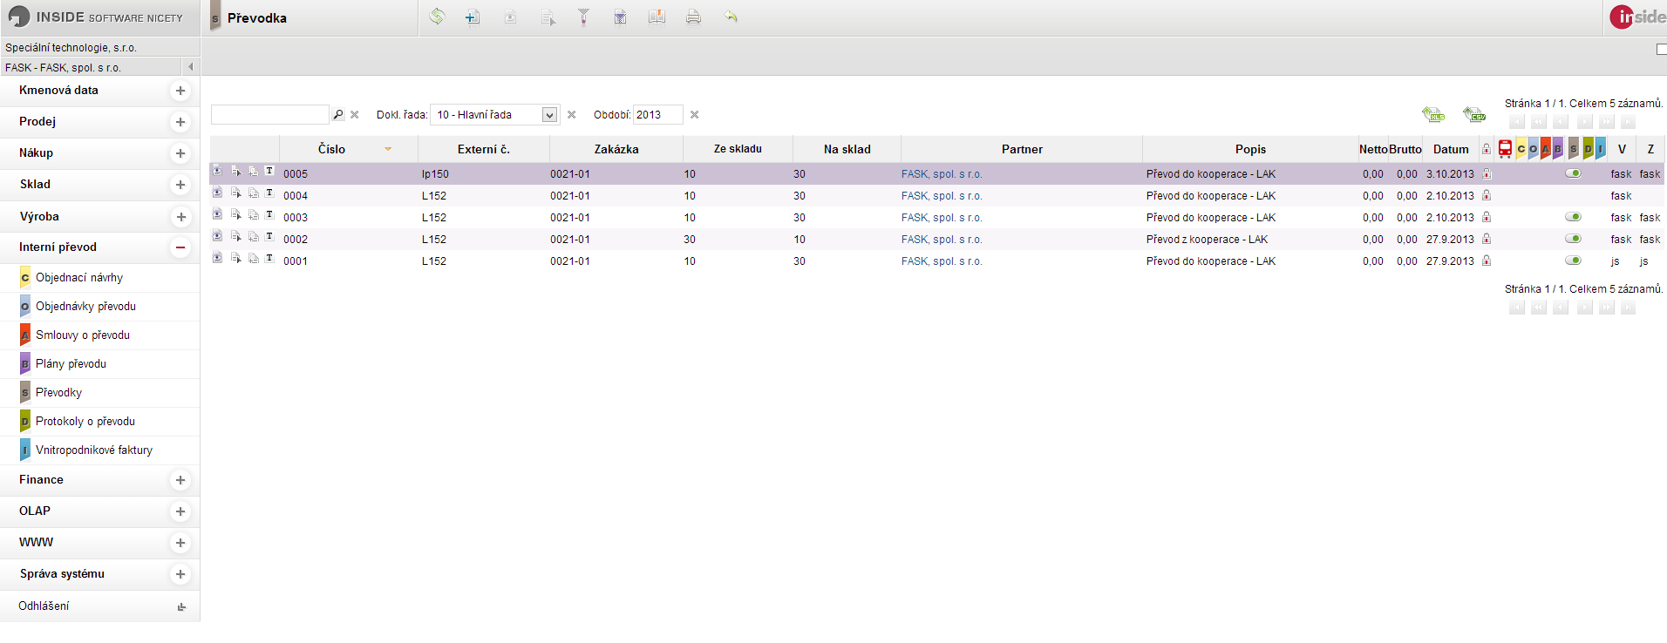

Vyjímky:

Výroba uložení:

- patné číslo zakázky – Exception

- neexistující číslo položky – Exception

Příjem z kooperace:
- špatné číslo zakázky - Projde

